РОЗВИТОК МОТОРИКИ АРТИКУЛЯЦІНОГО АПАРАТУ
Мовленнєві органи
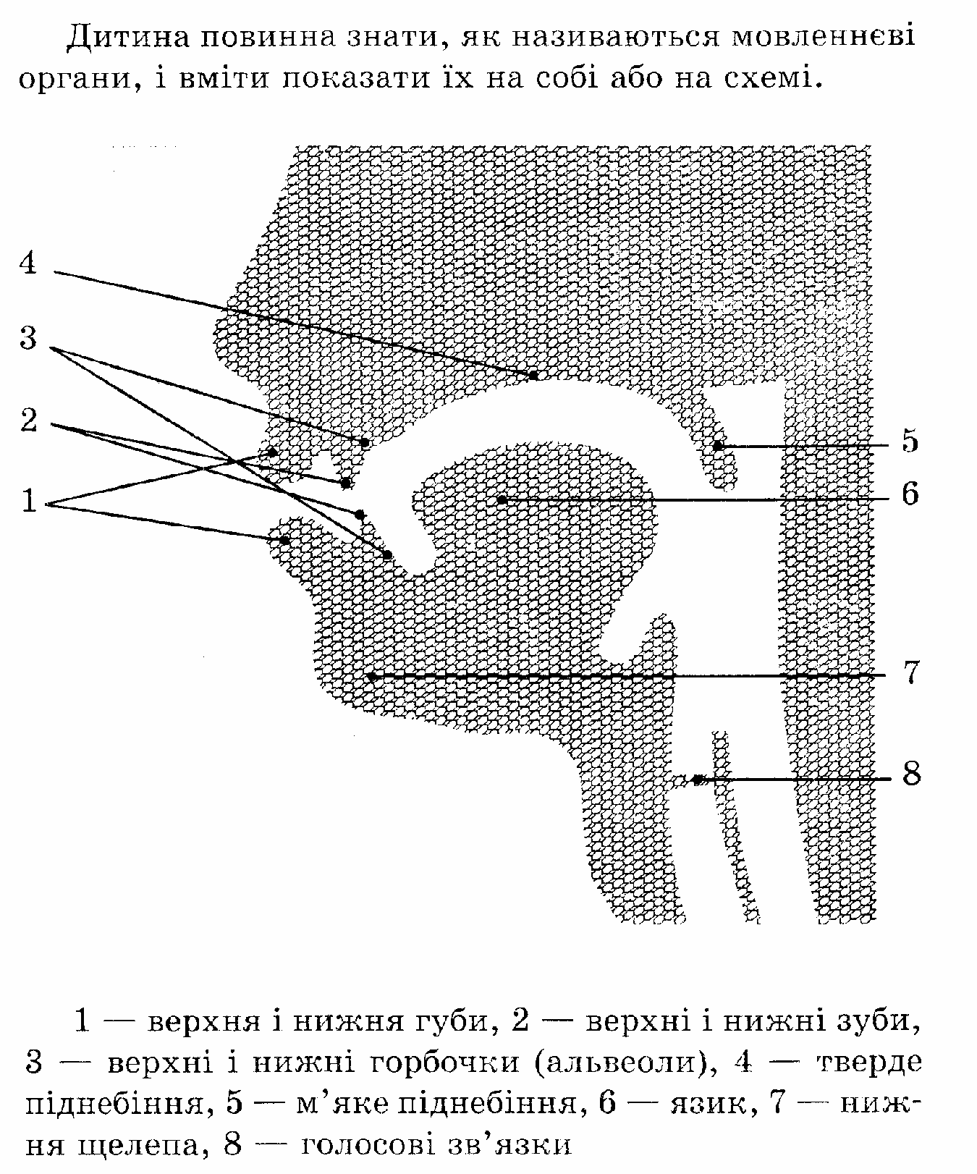

Будова язика
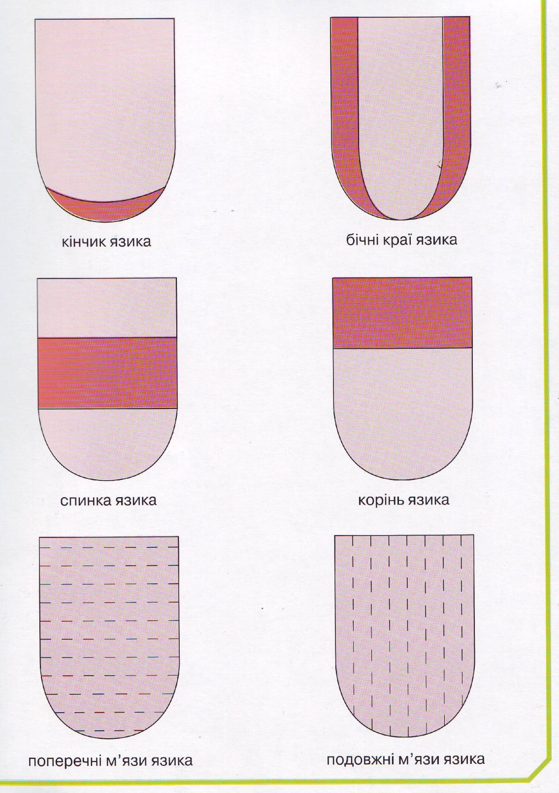

АРТИКУЛЯЦІЙНА ГІМНАСТИКА
Виправлення недоліків звуковимови проводиться у певній послідовності за прийнятою методикою. Але на початкових етапах формування мовлення варто працювати над виробленням правильних рухів артикуляційного апарату, а не над корекцією конкретних звуків ( постановка звуків здійснюється залежно від індивідуальних мовленнєвих можливостей кожної дитини).
Мета артикуляційної гімнастики – виробити чіткість, спритність, правильність рухів всіх частин мовних органів. Використовується загальноприйнята артикуляційна гімнастика, диференційована для різних частин мовного апарату.
Гімнастика проводиться перед дзеркалом, ритмічно, плавно і чітко.
- Рухи нижньої щелепи:
- відкривання і закривання рота;
- імітація жування;
- рухи нижньої щелепи вліво, вправо;
- беззвучна вимова голосних а, е, й, і, о.
Під час цих вправ звертається увага на положення язика: корінь спокійний, а кінчик язика біля нижніх різців.
- Вправи для губ:
- витягування губ вперед трубочкою;
- складання губ кружечком – міцно стиснути губи;
- складання губ у посмішку, витягування губ трубочкою і дуття на ватку або смужку паперу;
- замикання губ і миттєвий розрив;
- відкривання і закривання витягнутих губ вперед зі смоктальними рухами;
- усмоктування верхньої губи під нижньою і нижньої – під верхню, чмокання витягнутими губами;
- вібрація губ ( наслідування пирхання коника).
- Вправи для язика:
- рухи язиком вперед і назад відкритим ротом ( як котик хлебче молоко);
- висунутий язик рухати вправо – вліво ( як маятник у годиннику), вниз-вгору;
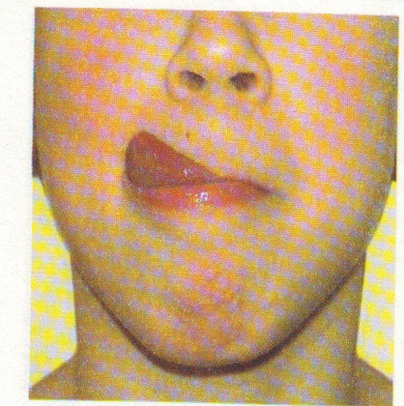

Висунути вузький язик. Тягнутися язиком поперемінно то до правого, то до лівого вуха. Рухати язиком з кутика рота в другий кутик у повільному темпі. Виконати 15-20 разів.

Годинничок
- висунутим яком захопити спочатку верхню губу, а потім нижню, почергово.
- язик (спокійний) лежить плиском, відкривати і закривати рот;
- язик лопаткою, голочкою, чашечкою;

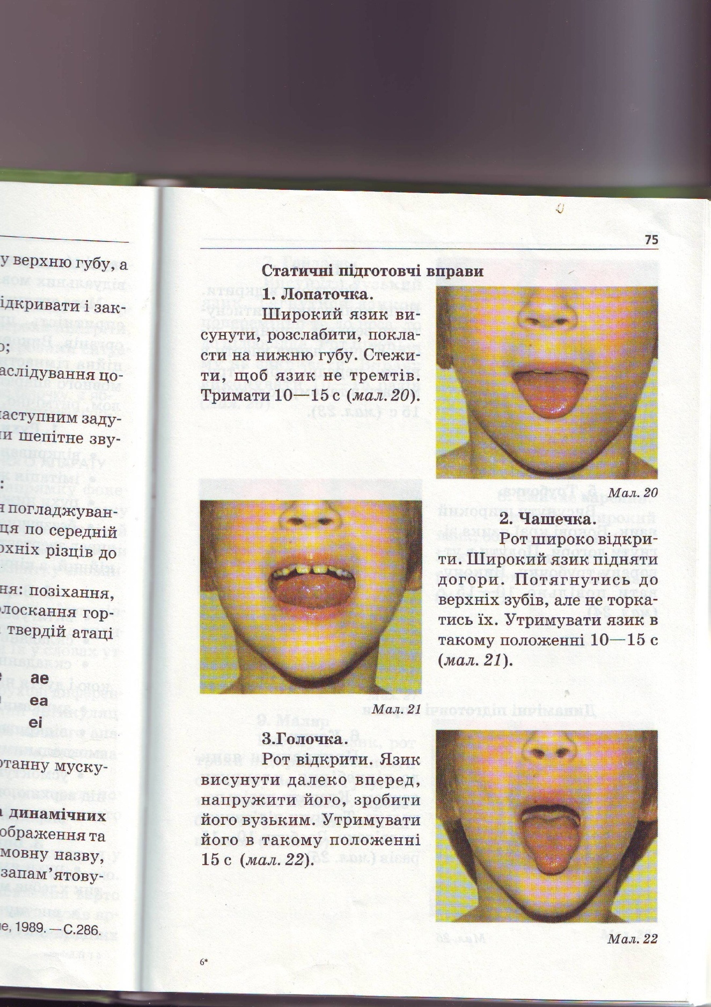

Широкий язик висунути, розслабити, покласти на нижню губу. Стежити, щоб язик не тремтів. Тримати 10-15 с.

Лопатка

Рот широко відкритий. Широкий язик підняти догори. Потягнутися до верхніх зубів, але не торкатися їх. Утримувати язик в такому положенні 10-15 с.

Чашечка
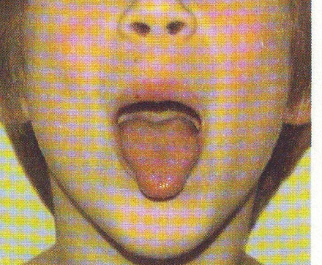

Рот відкрити. Язик висунути далеко вперед, напружити його, зробити його вузьким. Утримувати його в такому положенні 15 с.

Голочка
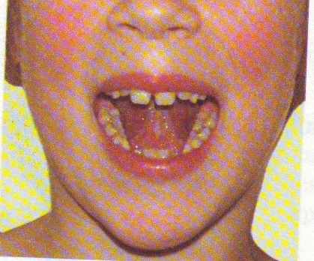
- присмоктувати язик до піднебіння ( наслідування цокання копит коника);

Притиснути язик до піднебіння, клацнути язиком. Клацати повільно, сильно Тягнути під’язикову зв’язку. Зробити 10-15 разів.

Коник
- присмоктувати язик до піднебіння з наступним задуванням повітря на кінчик язика, видаючи шепітне звучання тррр.
Застосовуючи ту чи іншу артикуляційну вправу, ми маємо чітко розуміти специфіку та мету її виконання залежно від особливостей будови та функціонування мовленнєвого апарату дитини, а також правильної артикуляції звуків, до якої ми прагнемо.

Основні правила артикуляційної гімнастики
- Заняття має проводитися щоденно протягом 10-15 хвилин.
- Кожну вправу дитина має повторювати 5-10 разів.
- Наприкінці кожної вправи органи мовленнєвого апарату дитини мають повернутися у вихідне положення, а потім – у стан спокою.
- Кожну вправу дитина має виконувати повільно, ритмічно й чітко, рахуючи подумки.
- Під час роботи із дзеркалом потрібно слідкувати за тим, щоб у дитини працювали лише ті м’язи, які тренуються в даній вправі. Шия й плечі мають бути не напружені.
- Під час виконання вправи слід використовувати свою долоню й долоню дитини для імітації рухів язика.
- Гімнастика не повинна набридати дитині та спричиняти її перевтомлення.
Одночасно з артикуляційною гімнастикою, активізацією м’якого піднебіння може проводитися при необхідності ДИХАЛЬНА ГІМНАСТИКА.
Мета такої гімнастики – виховання подовженого ротового видиху під контролем рухів діафрагми і м’язів черевного преса.
Під час проведення дихальних вправ диференціюється носовий і ротовий вдих і видих ( вдих через ніс – видих через ніс, вдих через ніс – видих через рот, вдих через рот - видих через рот.

Орієнтовні вправи - ігри
- Перекочування силою видихуваного повітря важких кульок (олівців) по столу.
- Здування зі столу клаптиків паперу.
- Підтримування пушинок у повітрі силою ротового видиху.
- Задування свічки на відстані рівним, повільним видихом.
- Тренування інтенсивного сильного видиху на запалену свічку.
- Тренування інтенсивного переривистого видиху на запалену свічку з вимовою: фу! Фу! Фу!
- Надування кульок, дитячих гумових іграшок.
- Здування з долоні пелюсток, маленьких клаптиків паперу.
- Дмухання на «гарячий чай» -афу-ф-ф
- «Рубання дров» з видихом і промовлянням «ух-ух»
- Гра на губній гармошці, дудочці.

«Гарячий чай»

Ти чай духмяний
Любиш пити?
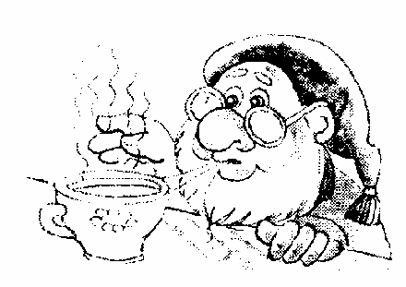
Спочатку його треба остудити

Легенько подути кілька разів - зробити ковточок ( легенько втягнути ротом повітря), знову подути на чай і «відпити».

«Рубання дров»

Замахнулися щосили –
Тільки тріски полетіли
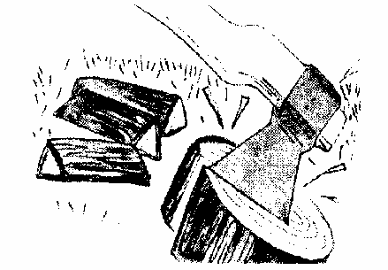

Пальцями зробити «замок» Завести руки за голову й зробити сильний вдих. Одночасно з рухом рук вимовити на видиху: Ух!

«Бульбашки»
Через трубочку подую,
Мильну бульбашку надую.
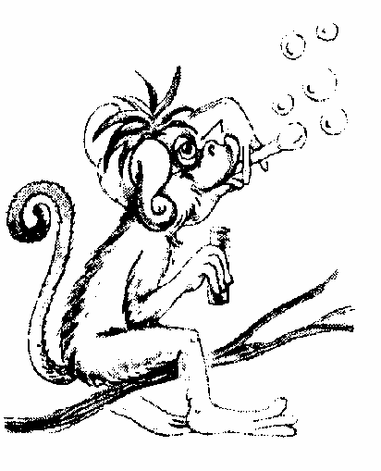

РОЗВИТОК МОТОРИКИ
АРТИКУЛЯЦІНОГО
АПАРАТУ

